学生网上重考报名操作指南
（2016年10月）
说明：对于需要报名参加重考的课程（除公共体育课）外，报名时选择“我要报名”即可，如果查询不到自己要重考报名的课程，请认真阅读重考报名通知，确认自己是否符合报名资格。由于系统原因体育课目前采用纸质报名的方式。
一、登录正方教务系统：网上选课－重修选课
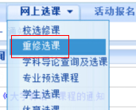
如果出现以下提示，请先完成教学评教
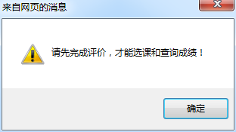

二、重考报名
1、先选择课程，点击“我要报名”即完成了报名
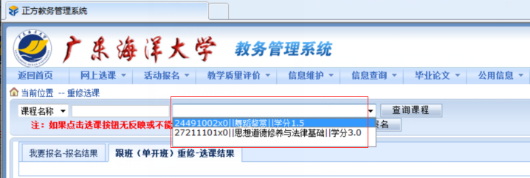
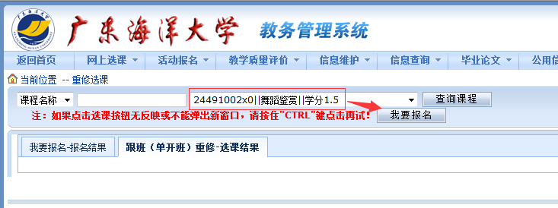
完成后到“我要报名－报名结果”中进行查询、确认或退选。
退选必须先把课程前面的框勾上，然后点击“退选”即可。
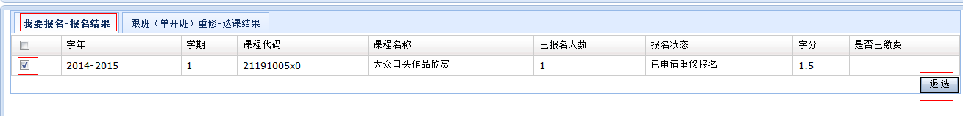
三、查询重考课程
报名结束后，学校会根据报名情况给每门课程分配教师，大概2周后请登录正方教务系统－信息查询－学生选课情况查询，查询是否有重考课程，如果没有则说明报名不成功。
